Resolución del Pleno del Instituto de Transparencia, Acceso a la Información Pública y Protección de Datos Personales del Estado de México y Municipios, con domicilio en Metepec, Estado de México, de fecha veintiséis de mayo de dos mil veintiuno.
VISTO el expediente formado con motivo del recurso de revisión 01707/INFOEM/IP/RR/2021, promovido por una persona anónima, en lo sucesivo EL RECURRENTE, en contra de la respuesta del Ayuntamiento de Zinacantepec, en lo sucesivo EL SUJETO OBLIGADO, se procede a dictar la presente resolución con base en lo siguiente:
RESULTANDO
- En fecha diecisiete de marzo de dos mil veintiuno, EL RECURRENTE presentó a través del Sistema de Acceso a la Información Mexiquense, en lo subsecuente EL SAIMEX, ante EL SUJETO OBLIGADO, la solicitud de acceso a información pública, a la que se le asignó el número de expediente 00058/ZINACANT/IP/2021, mediante la cual solicitó, vía SAIMEX, lo siguiente:
“Quisiera saber cuando van a Pavimentar la Calle Sor Juana Inés de la Cruz, en la Colonia Cruz Obrera en San Luis Mextepec, con coordenadas de inicio (19.305001 , -99.740749) y fin (19.305173, -99.737701), toda vez que el Director de Obras Publicas y Desarrollo Urbano, el año pasado comento por oficio que este año se realizarían los estudios técnicos para la viabilidad de su pavimentación, así como requiero me sea proporcionado el Programa de Obras del ejercicio 2021 autorizado, con el desglose de cada una de las obras a ejecutar este 2021.” (Sic)
- Con base en el detalle de seguimiento del SAIMEX, se advierte que en fecha diecinueve de marzo de dos mil veintiuno, la Unidad de Transparencia del SUJETO OBLIGADO turnó mediante requerimiento, el contenido de la solicitud de información a los Servidores Públicos Habilitados Competentes, tal y como se aprecia de la siguiente imagen:

- De las constancias que obran en el expediente electrónico del SAIMEX, se advierte que, en fecha ocho de abril de dos mil veintiuno, EL SUJETO OBLIGADO dio respuesta a la solicitud de acceso a la información, en los términos siguientes:
“Folio de la solicitud: 00058/ZINACANT/IP/2021
En respuesta a la solicitud recibida, nos permitimos hacer de su conocimiento que con fundamento en el artículo 53, Fracciones: II, V y VI de la Ley de Transparencia y Acceso a la Información Pública del Estado de México y Municipios, le contestamos que:
Se da respuesta a su solicitud de información esperando le sea de utilidad, sin omitir señalar que tiene derecho a inconformarse en la forma y término indicado en el oficio de respuesta que se adjunta.
ATENTAMENTE
P.L.E. GABRIELA BRIZZET BELLO ESPINOSA” (Sic)
Advirtiendo de su respuesta los archivos electrónicos denominados Oficio de respuesta S.P.H..pdf, Oficio de requerimiento de la inf..pdf y Oficio de respuesta de U.T..pdf, los cuales contienen:
- Oficio de respuesta S.P.H..pdf: Contiene oficio número LN/DAPyDU/245/2f21, mediante el cual el Director de Obras Públicas y Desarrollo Urbano informó al particular que dentro del programa autorizado del ejercicio 2021, no se tiene contemplado realizar la obra que hace referencia, asimismo envío al particular el Programa Anual de Obra autorizado del ejercicio 2021.
- Oficio de requerimiento de la inf..pdf: Contiene documento mediante el cual el Titular de la Unidad de Transparencia solicita al Director de Obras Públicas y Desarrollo Urbano de atención al requerimiento del particular y dentro del plazo de tres días hábiles haga llegar la información, a efecto de estar en posibilidades de cumplir en tiempo y forma con el requerimiento solicitado, refiriendo que para el caso de no dar respuesta puntual y completa, podrá ser sujeta a una medida de apremio, de acuerdo a lo establecido por los artículos 213, 214 y 222 de la Ley de Transparencia y Acceso a la Información Pública del Estado de México y Municipios.
- Oficio de respuesta de U.T..pdf: Contiene el documento mediante el cual la Titular de la Unidad de Transparencia informa al particular que adjuntaba la respuesta del servidor público, la Directora de Administración.
- Inconforme con dicha respuesta, el trece de abril de dos mil veintiuno, EL RECURRENTE interpuso el recurso de revisión objeto del presente estudio, el cual fue registrado en El SAIMEX y se le asignó el número de expediente al rubro citado, en el que señaló como acto impugnado lo siguiente:
“No se me entrego la información completa (Sic)
Asimismo, EL RECURRENTE expuso como razones o motivos de inconformidad:
“No se me entrego el programa de obras del ejercicio 2021 autorizado” (Sic)
- El recurso de que se trata se envió electrónicamente al Instituto de Transparencia, Acceso a la Información Pública y Protección de Datos Personales del Estado de México y Municipios en fecha trece de abril de dos mil veintiuno y con fundamento en el artículo 185, fracción I de la Ley de la materia, se turnó, a través del SAIMEX, a la Comisionada EVA ABAID YAPUR, a efecto de que decretara su admisión o desechamiento.
- En fecha dieciséis de abril de dos mil veintiuno, atento a lo dispuesto en el artículo 185, fracciones I, II y IV de la Ley de Transparencia y Acceso a la Información Pública del Estado de México y Municipios, se acordó la admisión a trámite del referido recurso de revisión; así como, la integración del expediente respectivo, mismo que se puso a disposición de las partes, para que, de considerarlo conveniente, en el plazo máximo de siete días hábiles, EL RECURRENTE realizara manifestaciones y alegatos; así como, ofreciera las pruebas que a su derecho conviniera y, en el caso del SUJETO OBLIGADO exhibiera el Informe Justificado.
- En cumplimiento a lo anterior, de las constancias del expediente electrónico del SAIMEX, se advierte que, EL SUJETO OBLIGADO en fecha veintiocho de abril de dos mil veintiuno, presentó su Informe Justificado correspondiente, adjuntado los archivos electrónicos 7) Programa Anual de Obra (PbRM-07a) 2021 AUTORIZADO.pdf e Informe Justificado 1707.pdf, mismos que fueron puestos a la vista del particular a fin de que en un plazo de 3 días manifestara lo que a su derecho conviniera, tal y como se aprecia de la siguiente imagen:
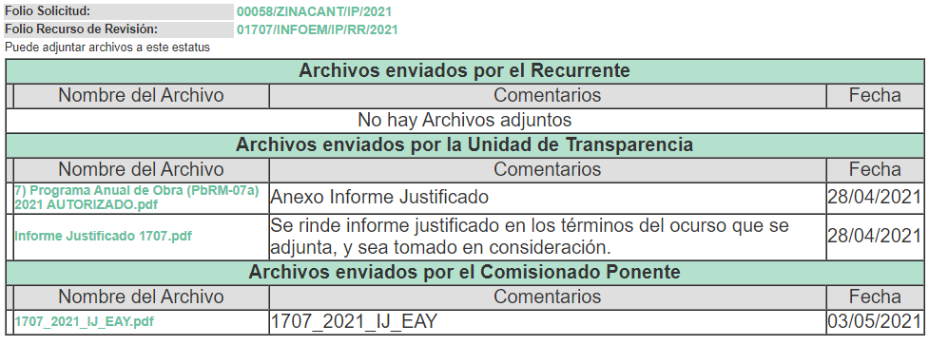
En ese sentido, EL RECURRENTE fue omiso en realizar manifestaciones al Informe Justificado.
- Transcurrido el plazo señalado en el Resultando anterior y, una vez analizado el estado procesal que guardaba el expediente, en fecha diez de mayo de dos mil veintiuno, la Comisionada Ponente acordó el cierre de instrucción; así como, la remisión del mismo a efecto de ser resuelto, de conformidad con lo establecido en el artículo 185, fracciones VI y VIII de la Ley de Transparencia y Acceso a la Información Pública del Estado de México y Municipios; y,
CONSIDERANDO
- Competencia. Este Instituto de Transparencia, Acceso a la Información Pública y Protección de Datos Personales del Estado de México y Municipios, es competente para conocer y resolver el presente recurso, conforme a lo dispuesto en los artículos 6, Letra A de la Constitución Política de los Estados Unidos Mexicanos; 5, párrafos trigésimo, trigésimo primero y trigésimo segundo, fracciones IV y V de la Constitución Política del Estado Libre y Soberano de México; 1, 2, fracción II, 13, 29, 36, fracciones I y II, 176, 178, 179, 181, párrafo tercero y 185 de la Ley de Transparencia y Acceso a la Información Pública del Estado de México y Municipios; y 9, fracciones I y XXIV y 11 del Reglamento Interior del Instituto de Transparencia, Acceso a la Información Pública y Protección de Datos Personales del Estado de México y Municipios; toda vez que se trata de un recurso de revisión interpuesto por un Ciudadano en términos de la Ley de la materia.
Aunado a lo anterior, este Órgano Garante estima pertinente realizar un pronunciamiento ya que consientes de la situación que se vive en la actualidad a fin de otorgarle a los ciudadanos herramientas ágiles y accesibles para el ejercicio de los derechos humanos que se tutelan, se considera que a pesar de las condiciones a las que nos enfrentamos, se cuentan con las herramientas técnicas y tecnológicas necesarias que eviten mermar el ejercicio de los derechos correspondientes, sin que ello implique el poner en riesgo el diverso derecho a la salud de todos los partícipes en los procesos que conllevan.
- Interés. El recurso de revisión fue interpuesto por parte legítima en atención a que fue presentado por EL RECURRENTE, quien fue la misma persona que formuló la solicitud de información pública al SUJETO OBLIGADO.
- Oportunidad. El recurso de revisión fue interpuesto dentro del plazo de quince días hábiles, contados a partir del día siguiente al en que EL RECURRENTE tuvo conocimiento de la respuesta impugnada; tal y como, lo prevé el artículo 178 de la Ley de Transparencia y Acceso a la Información Pública del Estado de México y Municipios, que establece:
“Artículo 178. El solicitante podrá interponer, por sí mismo o a través de su representante, de manera directa o por medios electrónicos, recurso de revisión ante el Instituto o ante la Unidad de Transparencia que haya conocido de la solicitud dentro de los quince días hábiles, siguientes a la fecha de la notificación de la respuesta.
A falta de respuesta del sujeto obligado, dentro de los plazos establecidos en esta Ley, a una solicitud de acceso a la información pública, el recurso podrá ser interpuesto en cualquier momento, acompañado con el documento que pruebe la fecha en que presentó la solicitud.
En el caso de que se interponga ante la Unidad de Transparencia, ésta deberá remitir el recurso de revisión al Instituto a más tardar al día siguiente de haberlo recibido.”
En esa tesitura, atendiendo a que EL SUJETO OBLIGADO notificó la respuesta a la solicitud de acceso a la información pública el día ocho de abril de dos mil veintiuno; así, el plazo de quince días hábiles que el artículo 178 de la Ley de la materia otorga al RECURRENTE para presentar el respectivo recurso de revisión, transcurrió del nueve al veintinueve de abril de dos mil veintiuno, sin contemplar en el cómputo los días diez, once, diecisiete, dieciocho, veinticuatro y veinticinco de abril de dos mil veintiuno, por corresponder a sábados y domingos, considerados como días inhábiles, en términos del artículo 3, fracción X de la Ley de Transparencia y Acceso a la Información Pública del Estado de México y Municipios.
En ese tenor, se reitera que, si el recurso de revisión que nos ocupa, se interpuso el día trece de abril de dos mil veintiuno, éste se encuentra dentro de los márgenes temporales previstos en el artículo 178 de la Ley de la materia y, por tanto, su interposición se considera oportuna.
- Procedibilidad. Se considera importante abordar el análisis de los requisitos de procedibilidad del Recurso de Revisión; así, tenemos que el artículo 180 de la Ley de Transparencia y Acceso a la Información Pública del Estado de México y Municipios, establece lo siguiente:
“Artículo 180. El recurso de revisión contendrá:
I. El sujeto obligado ante la cual se presentó la solicitud;
II. El nombre del solicitante que recurre o de su representante y, en su caso, del tercero interesado, así como la dirección o medio que señale para recibir notificaciones;
III. El número de folio de respuesta de la solicitud de acceso;
IV. La fecha en que fue notificada la respuesta al solicitante o tuvo conocimiento del acto reclamado, o de presentación de la solicitud, en caso de falta de respuesta;
V. El acto que se recurre;
VI. Las razones o motivos de inconformidad;
VII. La copia de la respuesta que se impugna y, en su caso, de la notificación correspondiente, en el caso de respuesta de la solicitud; y
VIII. Firma del recurrente, en su caso, cuando se presente por escrito, requisito sin el cual se dará trámite al recurso.
Adicionalmente, se podrán anexar las pruebas y demás elementos que considere procedentes someter a juicio del Instituto.
En ningún caso será necesario que el particular ratifique el recurso de revisión interpuesto.
En caso de que el recurso se interponga de manera electrónica no será indispensable que contengan los requisitos establecidos en las fracciones II, IV, VII y VIII.”
En principio, de una interpretación del artículo transcrito se observan los requisitos que deberán contener los recursos de revisión; sobre el particular, de la revisión del expediente electrónico del SAIMEX se desprende que la parte solicitante y ahora RECURRENTE, en ejercicio de su derecho de acceso a la información pública, no proporcionó su nombre completo para que sea identificada, ni se tiene la certeza sobre su identidad, lo que en estricto sentido provoca que no se colmen los requisitos establecidos en el citado artículo 180 de la Ley de Transparencia.
Empero, debe destacarse que el artículo 15 de Ley de Transparencia y Acceso a la Información Pública del Estado de México y Municipios prevé que toda persona tendrá acceso a la información sin necesidad de acreditar interés alguno o justificar su utilización, de lo que se infiere que para el ejercicio del derecho de acceso a la información pública, el nombre no es un requisito sine qua non que los particulares y, en su caso, los recurrentes deban señalar, por el contrario la Ley de Transparencia prevé en su artículo 155, párrafo segundo la posibilidad de que las solicitudes de información sean anónimas, con nombre incompleto o seudónimo.
Correlativo a ello, cabe mencionar que los artículos 6, Apartado A de la Constitución Política de los Estados Unidos Mexicanos y 5 párrafos vigésimo segundo, vigésimo tercero y vigésimo cuarto de la Constitución Política del Estado Libre y Soberano de México, garantizan el ejercicio del derecho de acceso a la información pública, toda vez que disponen que toda persona sin necesidad de acreditar interés alguno o justificar su utilización, tendrá acceso gratuito a la información pública; preceptos cuyo texto y sentido literal es el siguiente:
Constitución Política de los Estados Unidos Mexicanos
“Artículo 6o. La manifestación de las ideas no será objeto de ninguna inquisición judicial o administrativa, sino en el caso de que ataque a la moral, la vida privada o los derechos de terceros, provoque algún delito, o perturbe el orden público; el derecho de réplica será ejercido en los términos dispuestos por la ley. El derecho a la información será garantizado por el Estado.
Toda persona tiene derecho al libre acceso a información plural y oportuna, así como a buscar, recibir y difundir información e ideas de toda índole por cualquier medio de expresión.
Para efectos de lo dispuesto en el presente artículo se observará lo siguiente:
A. Para el ejercicio del derecho de acceso a la información, la Federación, los Estados y el Distrito Federal, en el ámbito de sus respectivas competencias, se regirán por los siguientes principios y bases:
I. Toda la información en posesión de cualquier autoridad, entidad, órgano y organismo de los Poderes Ejecutivo, Legislativo y Judicial, órganos autónomos, partidos políticos, fideicomisos y fondos públicos, así como de cualquier persona física, moral o sindicato que reciba y ejerza recursos públicos o realice actos de autoridad en el ámbito federal, estatal y municipal, es pública y sólo podrá ser reservada temporalmente por razones de interés público y seguridad nacional, en los términos que fijen las leyes. En la interpretación de este derecho deberá prevalecer el principio de máxima publicidad. Los sujetos obligados deberán documentar todo acto que derive del ejercicio de sus facultades, competencias o funciones, la ley determinará los supuestos específicos bajo los cuales procederá la declaración de inexistencia de la información.
II. La información que se refiere a la vida privada y los datos personales será protegida en los términos y con las excepciones que fijen las leyes.
III. Toda persona, sin necesidad de acreditar interés alguno o justificar su utilización, tendrá acceso gratuito a la información pública, a sus datos personales o a la rectificación de éstos.
IV. Se establecerán mecanismos de acceso a la información y procedimientos de revisión expeditos que se sustanciarán ante los organismos autónomos especializados e imparciales que establece esta Constitución.
V. Los sujetos obligados deberán preservar sus documentos en archivos administrativos actualizados y publicarán, a través de los medios electrónicos disponibles, la información completa y actualizada sobre el ejercicio de los recursos públicos y los indicadores que permitan rendir cuenta del cumplimiento de sus objetivos y de los resultados obtenidos.
VI. Las leyes determinarán la manera en que los sujetos obligados deberán hacer pública la información relativa a los recursos públicos que entreguen a personas físicas o morales.
VII. La inobservancia a las disposiciones en materia de acceso a la información pública será sancionada en los términos que dispongan las leyes.
VIII. La Federación contará con un organismo autónomo, especializado, imparcial, colegiado, con personalidad jurídica y patrimonio propio, con plena autonomía técnica, de gestión, capacidad para decidir sobre el ejercicio de su presupuesto y determinar su organización interna, responsable de garantizar el cumplimiento del derecho de acceso a la información pública y a la protección de datos personales en posesión de los sujetos obligados en los términos que establezca la ley.
…
La ley establecerá aquella información que se considere reservada o confidencial.”
Constitución Política del Estado Libre y Soberano de México
“Artículo 5. …
El derecho a la información será garantizado por el Estado. La ley establecerá las previsiones que permitan asegurar la protección, el respeto y la difusión de este derecho.
Para garantizar el ejercicio del derecho de transparencia, acceso a la información pública y protección de datos personales, los poderes públicos y los organismos autónomos, transparentarán sus acciones, en términos de las disposiciones aplicables, la información será oportuna, clara, veraz y de fácil acceso.
Este derecho se regirá por los principios y bases siguientes:
I. Toda la información en posesión de cualquier autoridad, entidad, órgano y organismos de los Poderes Ejecutivo, Legislativo y Judicial, órganos autónomos, partidos políticos, fideicomisos y fondos públicos estatales y municipales, así como del gobierno y de la administración pública municipal y sus organismos descentralizados, asimismo de cualquier persona física, jurídica colectiva o sindicato que reciba y ejerza recursos públicos o realice actos de autoridad en el ámbito estatal y municipal, es pública y sólo podrá ser reservada temporalmente por razones previstas en la Constitución Política de los Estados Unidos Mexicanos de interés público y seguridad, en los términos que fijen las leyes. En la interpretación de este derecho deberá prevalecer el principio de máxima publicidad. Los sujetos obligados deberán documentar todo acto que derive del ejercicio de sus facultades, competencias o funciones, la ley determinará los supuestos específicos bajo los cuales procederá la declaración de inexistencia de la información.
II. La información referente a la intimidad de la vida privada y la imagen de las personas será protegida a través de un marco jurídico rígido de tratamiento y manejo de datos personales, con las excepciones que establezca la ley reglamentaria.
III. Toda persona, sin necesidad de acreditar interés alguno o justificar su utilización, tendrá acceso gratuito a la información pública, a sus datos personales o a la rectificación de éstos.
IV. Se establecerán mecanismos de acceso a la información y procedimientos de revisión expeditos que se sustanciarán ante el organismo autónomo especializado e imparcial que establece esta Constitución.
V. Los procedimientos de acceso a la información pública, de acceso, corrección y supresión de datos personales, así como los recursos de revisión derivados de los mismos, podrán tramitarse por medios electrónicos, a través de un sistema automatizado que para tal efecto establezca la ley reglamentaria y el organismo autónomo garante en el ámbito de su competencia. Las resoluciones que correspondan a estos procedimientos se sistematizarán para favorecer su consulta.
VI. Los sujetos obligados deberán preservar sus documentos en archivos administrativos actualizados y publicarán, a través de los medios electrónicos disponibles, la información completa y actualizada sobre el ejercicio de los recursos públicos y los indicadores que permitan rendir cuenta del cumplimiento de sus objetivos y los resultados obtenidos.
VII. La ley reglamentaria, determinará la manera en que los sujetos obligados deberán hacer pública la información relativa a los recursos públicos que entreguen a personas físicas o jurídicas colectivas.”
(Énfasis añadido)
Por otra parte, del contenido del artículo 1 de la Constitución Política de los Estados Unidos Mexicanos, se destaca lo siguiente:
“Artículo 1o. En los Estados Unidos Mexicanos todas las personas gozarán de los derechos humanos reconocidos en esta Constitución y en los tratados internacionales de los que el Estado Mexicano sea parte, así como de las garantías para su protección, cuyo ejercicio no podrá restringirse ni suspenderse, salvo en los casos y bajo las condiciones que esta Constitución establece.
Las normas relativas a los derechos humanos se interpretarán de conformidad con esta Constitución y con los tratados internacionales de la materia favoreciendo en todo tiempo a las personas la protección más amplia.
Todas las autoridades, en el ámbito de sus competencias, tienen la obligación de promover, respetar, proteger y garantizar los derechos humanos de conformidad con los principios de universalidad, interdependencia, indivisibilidad y progresividad. En consecuencia, el Estado deberá prevenir, investigar, sancionar y reparar las violaciones a los derechos humanos, en los términos que establezca la ley.”
(Énfasis añadido)
En esa virtud, de una interpretación sistemática, armónica y progresiva del derecho humano de acceso a la información pública se reitera que toda persona, sin necesidad de acreditar interés alguno o justificar su utilización, deberá tener acceso a la información pública, es decir, dicho derecho fundamental exime a quien lo ejerce, de acreditar su legitimación en la causa o su interés en el asunto, lo que permite la posibilidad de que inclusive, la solicitud de acceso a la información pueda ser anónima o no contener un nombre que identifique al solicitante o que permita tener certeza sobre su identidad.
Robustece lo anterior, el Criterio 6/2014 del entonces Instituto Federal de Acceso a la Información y Protección de Datos (IFAI), ahora INAI, el cual se reproduce para una mayor referencia:
“Acceso a información gubernamental. No debe condicionarse a que el solicitante acredite su personalidad, demuestre interés alguno o justifique su utilización. De conformidad con lo dispuesto en los artículos 6o., apartado A, fracción III de la Constitución Política de los Estados Unidos Mexicanos, y 1º, 2º, 4º y 40 de la Ley Federal de Transparencia y Acceso a la Información Pública Gubernamental, la respuesta a una solicitud de acceso a información y entrega de la misma, no debe estar condicionada a que el particular acredite su personalidad, demuestre interés alguno o justifique su utilización, en virtud de que los sujetos obligados no deben requerir al solicitante mayores requisitos que los establecidos en la Ley. En este sentido, las dependencias y entidades, sólo deberán asegurarse de que, en su caso, se haya cubierto el pago de reproducción y envío de la información, mediante la exhibición del recibo correspondiente.”
En ese orden de ideas, se estima que el requerimiento relativo al nombre como presupuesto de procedibilidad podría limitar el ejercicio del derecho de acceso a la información pública, debido a que el hecho de solicitar la identificación del RECURRENTE, a través de dicho dato personal, en ciertos extremos se equipara a una exigencia acerca de su interés o justificación de su utilización, lo que materialmente haría nugatorio un derecho fundamental.
Aunado a ello, para el estudio de la materia sobre la que se resuelven los recursos de revisión, resulta intrascendente el nombre de la persona que los hubiere promovido, en virtud de que tanto la Constitución Federal, como la Constitución Política del Estado Libre y Soberano de México, reconocen la prerrogativa de los individuos para no acreditar dicho interés o justificar su utilización, por lo que este Órgano Garante en la materia, se encuentra impedido para realizar dicho análisis, en la inteligencia de que al limitar un derecho humano, como lo es el derecho de acceso a la información pública, por una cuestión procedimental.
En consecuencia, dado lo expuesto y fundado con anterioridad, se estima que el requisito relativo al nombre del RECURRENTE no constituye un presupuesto indispensable de procedibilidad del recurso de revisión, en términos de los artículos 25 de la Convención Americana de Derechos Humanos, 1, párrafos segundo y tercero, 6, apartado A, fracciones III y IV de la Constitución Política de los Estados Unidos Mexicanos y 5, párrafo vigésimo segundo de la Constitución Política del Estado Libre y Soberano de México debido a que el acceso a la información pública es un derecho humano que no requiere legitimación en la causa, sino que únicamente basta con que se encuentre legitimado en el procedimiento de recurso de revisión, circunstancia que se acredita en las constancias electrónicas de los expedientes, de las que se desprende que EL RECURRENTE, es la misma persona que realizó las solicitudes de acceso a la información pública que ahora se impugnan.
Aunado a lo anterior, el propio artículo 180 en su último párrafo establece que cuando el recurso se interponga de manera electrónica no será indispensable que contengan determinados requisitos, entre ellos, el nombre del RECURRENTE; por lo que, en el presente caso, al haber sido presentados los recursos de revisión vía SAIMEX, dicho requisito resulta innecesario
- Análisis de las causales de sobreseimiento. Este Órgano Colegiado advierte que en el caso se actualiza la causal de sobreseimiento prevista en la fracción III del artículo 192 de la de la Ley de Transparencia y Acceso a la Información Pública del Estado de México y Municipios que dispone lo siguiente:
“Artículo 192. El recurso será sobreseído, en todo o en parte, cuando una vez admitido, se actualicen alguno de los siguientes supuestos:
…
III. El sujeto obligado responsable del acto lo modifique o revoque de tal manera que el recurso de revisión quede sin materia; …”

Luego, conforme a la transcripción que antecede conviene desglosar los elementos de la disposición enunciada:
1.- El sujeto obligado responsable;
2.- Acto;
3.- Que se modifique o revoque; y
4.- De tal manera que el medio de impugnación quede sin efecto o materia.
El primer elemento normativo se actualiza ya que, EL SUJETO OBLIGADO responsable, es el Ayuntamiento de Zinacantepec.
El segundo elemento normativo es la existencia de un acto, en el caso en concreto que nos ocupa, se acredita con la existencia de la respuesta del SUJETO OBLIGADO, la cual precisamente es la que se impugna, toda vez que es la que a decir del RECURRENTE no le hacen entrega de la información.
Cabe destacar que la respuesta del SUJETO OBLIGADO, el precepto normativo en estudio, lo consagra como “acto”, esto es así, ya que las respuestas emitidas por los Sujetos Obligados son consideradas, (en el contexto que la propia Ley establece), como “actos”, sin los cuales no se tendría certeza de la existencia o inexistencia de la información pública, porque precisamente la evidencia notoria y específica del actuar del SUJETO OBLIGADO se observa a través de sus actos que necesariamente ejecuta y ejerce al realizar sus atribuciones legalmente conferidas, ello con relación al artículo 143 de la Constitución Política del Estado Libre y Soberano de México, pues las autoridades sólo están facultadas para realizar lo que expresamente les faculta la Ley; así como, otros ordenamientos jurídicos.

La naturaleza jurídica de las respuestas que formulan los Sujetos Obligados, están delimitadas por la misma Ley de la materia, ya que el hecho de emitir actos no previstos en el marco normativo que en transparencia rige su actuar, serían ilegales de estricto derecho, por lo que dichos “actos” a que se refiere esta fracción están contenidos en la Ley en cita, en específico, en el artículo 53 que a la letra dice:

“Artículo 53. Las Unidades de Transparencia tendrán las siguientes funciones:

I. Recabar, difundir y actualizar la información relativa a las obligaciones de transparencia comunes y específicas a la que se refiere la Ley General, esta Ley, la que determine el Instituto y las demás disposiciones de la materia, así como propiciar que las áreas la actualicen periódicamente conforme a la normatividad aplicable;

II. Recibir, tramitar y dar respuesta a las solicitudes de acceso a la información;

III. Auxiliar a los particulares en la elaboración de solicitudes de acceso a la información y, en su caso, orientarlos sobre los sujetos obligados competentes conforme a la normatividad aplicable;

IV. Realizar, con efectividad, los trámites internos necesarios para la atención de las solicitudes de acceso a la información;

V. Entregar, en su caso, a los particulares la información solicitada;

VI. Efectuar las notificaciones a los solicitantes;

VII. Proponer al Comité de Transparencia, los procedimientos internos que aseguren la mayor eficiencia en la gestión de las solicitudes de acceso a la información, conforme a la normatividad aplicable;

VIII. Proponer a quien preside el Comité de Transparencia, personal habilitado que sea necesario para recibir y dar trámite a las solicitudes de acceso a la información;

IX. Llevar un registro de las solicitudes de acceso a la información, sus respuestas, resultados, costos de reproducción y envío, resolución a los recursos de revisión que se hayan emitido en contra de sus respuestas y del cumplimiento de las mismas;

X. Presentar ante el Comité, el proyecto de clasificación de información;

XI. Promover e implementar políticas de transparencia proactiva procurando su accesibilidad;

XII. Fomentar la transparencia y accesibilidad al interior del sujeto obligado;

XIII. Hacer del conocimiento de la instancia competente la probable responsabilidad por el incumplimiento de las obligaciones previstas en la presente Ley; y

XIV. Las demás que resulten necesarias para facilitar el acceso a la información y aquellas que se desprenden de la presente Ley y demás disposiciones jurídicas aplicables.”

(Énfasis añadido)

Es decir, la impugnación del RECURRENTE debe ser sobre la emisión de un “Acto” contenido en la misma Ley o la omisión en la emisión de ésta, lo que en el presente caso se actualiza con la respuesta dada por EL SUJETO OBLIGADO.
Ahora bien, por cuanto hace al tercer elemento normativo, es en esencia una condicional, consistente en que la dependencia o entidad responsable del acto o resolución impugnada la modifique o revoque; en cuanto hace a la modificación, ocurre cuando quien emitió su respuesta (acto o resolución), con posterioridad cambia la información proporcionada en un principio, cuyos resultados no dejan sin efectos la respuesta dada, sino que tiene por objeto añadir, suprimir, o sustituir datos, lo cual puede ser de forma parcial.
Por cuanto hace a la revocación, a diferencia de la modificación, ocurre cuando la dependencia o entidad responsable (SUJETO OBLIGADO) del acto o resolución impugnada, suprime, elimina o cancela la totalidad de su respuesta y emite otra en su lugar dejando sin efecto lo que en un principio respondió.

En ese tenor, un acto impugnado queda sin efectos, aun cuando existiendo jurídicamente (esto es, que no se ha modificado, ni revocado) no genera ninguna consecuencia legal.

En tanto que, un acto impugnado queda sin materia, cuando ha sido satisfecha la pretensión de lo pedido o exigido por EL RECURRENTE de manera que EL SUJETO OBLIGADO entrega una respuesta que, aunque sea posterior a los términos previstos en la Ley y mediante ésta concede la información solicitada.

Bajo esas consideraciones, se afirma que en el recurso de revisión sujeto a estudio, se actualiza la hipótesis jurídica citada en primer término, toda vez que quedó probado que EL SUJETO OBLIGADO mediante un acto posterior a su respuesta, como lo fue el Informe Justificado, remitió la información con la cual dejó sin materia el presente recurso.

Atento a ello, primeramente es importante destacar en el caso concreto que a través de la solicitud de información pública, EL RECURRENTE formula cuestionamientos al SUJETO OBLIGADO, lo cual en estricto sentido no es materia de acceso a la información pública.

Es así que, la materia de este derecho subjetivo lo constituye el soporte documental de donde se puede obtener la información que los particulares pretenden obtener; por lo tanto, es improcedente que a través del ejercicio de este derecho, se formulen cuestionamientos a los Sujetos Obligados, toda vez que implica realizar procesamientos de datos; sin embargo, del análisis realizado a los cuestionamientos realizados por el particular, este Órgano Garante advierte que algunas se pueden atender, mediante la entrega de expresiones documentales. Lo anterior, tiene apoyo en el criterio 16/17 del Instituto Nacional de Transparencia, Acceso a la Información y Protección de Datos Personales, el cual menciona lo siguiente:

“Expresión documental. Cuando los particulares presenten solicitudes de acceso a la información sin identificar de forma precisa la documentación que pudiera contener la información de su interés, o bien, la solicitud constituya una consulta, pero la respuesta pudiera obrar en algún documento en poder de los sujetos obligados, éstos deben dar a dichas solicitudes una interpretación que les otorgue una expresión documental.

Resoluciones:
RRA 0774/16. Secretaría de Salud. 31 de agosto de 2016. Por unanimidad. Comisionada Ponente María Patricia Kurczyn Villalobos.
RRA 0143/17. Universidad Autónoma Agraria Antonio Narro. 22 de febrero de 2017. Por unanimidad. Comisionado Ponente Oscar Mauricio Guerra Ford.
RRA 0540/17. Secretaría de Economía. 08 de marzo del 2017. Por unanimidad. Comisionado Ponente Francisco Javier Acuña Llamas.” (sic)
(Énfasis añadido)

Ello es así, ya que la transparencia implica el deber de los Sujetos Obligados de documentar todo acto que derive del ejercicio de sus facultades, competencias o funciones, considerando desde su origen la eventual publicidad y reutilización de la información que generen; ello, de conformidad con lo establecido en el artículo 18 de la Ley de Transparencia y Acceso a la Información Pública del Estado de México y Municipios.

En ese contexto, debe precisarse que, conforme al principio de legalidad previsto en el artículo 16 de la Constitución Política de los Estados Unidos Mexicanos, con relación al artículo 143 de la Constitución Política del Estado Libre y Soberano de México, las autoridades sólo están facultadas para realizar lo que expresamente les faculta la Ley, en atención al principio de certeza jurídica.

En ese tenor, este Órgano Garante considera importante realizar el análisis de dichos requerimientos, que si bien, por la manera en cómo están formulados, pudieran ser considerados como derecho de petición; sin embargo, bajo el amparo del principio de máxima publicidad y pro persona EL SUJETO OBLIGADO dio respuesta a dichos requerimientos, sirviendo de sustento lo establecido en el numeral 8 de la Ley de Transparencia y Acceso a la Información Pública del Estado de México y Municipios, que es del tenor literal siguiente:

“Artículo 8. El derecho de acceso a la información o la clasificación de la información se interpretarán conforme a los principios establecidos en la Constitución Federal, los tratados internacionales de los que el Estado mexicano sea parte, la Ley General, la Constitución Local y la presente Ley.

En la aplicación e interpretación de la presente Ley deberá prevalecer el principio de máxima publicidad, conforme a lo dispuesto en la Constitución Federal, en los tratados internacionales de los que el Estado mexicano sea parte, la Ley General, la Constitución Local, así como en las resoluciones y sentencias vinculantes que emitan los órganos nacionales e internacionales especializados, favoreciendo en todo tiempo a las personas la protección más amplia, atendiendo al principio pro persona... “

En este sentido, es conveniente invocar la tesis 1a. CCCXXVII/2014 (10a.) emitida por la Primera Sala de la Suprema Corte de Justicia de la Nación, cuyo sentido es el siguiente:

Época: Décima Época
Registro: 2007561
Instancia: Primera Sala
Tipo de Tesis: Aislada
Fuente: Gaceta del Semanario Judicial de la Federación
Libro 11, Octubre de 2014, Tomo I
Materia(s): Constitucional, Común
Tesis: 1a. CCCXXVII/2014 (10a.)
Página: 613

PRINCIPIO PRO PERSONA. REQUISITOS MÍNIMOS PARA QUE SE ATIENDA EL FONDO DE LA SOLICITUD DE SU APLICACIÓN, O LA IMPUGNACIÓN DE SU OMISIÓN POR LA AUTORIDAD RESPONSABLE.

El artículo 1o. de la Constitución Política de los Estados Unidos Mexicanos impone a las autoridades el deber de aplicar el principio pro persona como un criterio de interpretación de las normas relativas a derechos humanos, el cual busca maximizar su vigencia y respeto, para optar por la aplicación o interpretación de la norma que los favorezca en mayor medida, o bien, que implique menores restricciones a su ejercicio. Así, como deber, se entiende que dicho principio es aplicable de oficio, cuando el Juez o tribunal considere necesario acudir a este criterio interpretativo para resolver los casos puestos a su consideración, pero también es factible que el quejoso en un juicio de amparo se inconforme con su falta de aplicación, o bien, solicite al órgano jurisdiccional llevar a cabo tal ejercicio interpretativo, y esta petición, para ser atendida de fondo, requiere del cumplimiento de una carga mínima; por lo que, tomando en cuenta la regla de expresar con claridad lo pedido y la causa de pedir, así como los conceptos de violación que causa el acto reclamado, es necesario que la solicitud para aplicar el principio citado o la impugnación de no haberse realizado por la autoridad responsable, dirigida al tribunal de amparo, reúna los siguientes requisitos mínimos: a) pedir la aplicación del principio o impugnar su falta de aplicación por la autoridad responsable; b) señalar cuál es el derecho humano o fundamental cuya maximización se pretende; c) indicar la norma cuya aplicación debe preferirse o la interpretación que resulta más favorable hacia el derecho fundamental; y, d) precisar los motivos para preferirlos en lugar de otras normas o interpretaciones posibles. En ese sentido, con el primer requisito se evita toda duda o incertidumbre sobre lo que se pretende del tribunal; el segundo obedece al objeto del principio pro persona, pues para realizarlo debe conocerse cuál es el derecho humano que se busca maximizar, aunado a que, como el juicio de amparo es un medio de control de constitucionalidad, es necesario que el quejoso indique cuál es la parte del parámetro de control de regularidad constitucional que está siendo afectada; finalmente, el tercero y el cuarto requisitos cumplen la función de esclarecer al tribunal cuál es la disyuntiva de elección entre dos o más normas o interpretaciones, y los motivos para estimar que la propuesta por el quejoso es de mayor protección al derecho fundamental. De ahí que con tales elementos, el órgano jurisdiccional de amparo podrá estar en condiciones de establecer si la aplicación del principio referido, propuesta por el quejoso, es viable o no en el caso particular del conocimiento.

Atento a lo anterior, es de señalar que en aras de privilegiar el principio de máxima publicidad y con el objeto de satisfacer la pretensión del particular, EL SUJETO OBLIGADO se pronunció en cada uno de los cuestionamientos realizados por el particular, tal como se advierte a continuación:


Ahora bien, cabe precisar que EL RECURRENTE se inconformó únicamente respecto al programa de obras autorizado del ejercicio 2021; bajo este tenor, cabe señalar que la parte de la respuesta que no fue impugnada debe declararse consentida, toda vez que al no realizar manifestaciones de inconformidad respecto de las respuestas proporcionadas en los demás requerimientos; no pueden producirse efectos jurídicos tendentes a revocar, confirmar o modificar el acto reclamado, ya que no realizó manifestación alguna al respecto.

Sirve de sustento, la tesis jurisprudencial número VI.3o.C. J/60, publicada en el Semanario Judicial de la Federación y su Gaceta bajo el número de registro 176,608 que a la letra dice:

“ACTOS CONSENTIDOS. SON LOS QUE NO SE IMPUGNAN MEDIANTE EL RECURSO IDÓNEO. Debe reputarse como consentido el acto que no se impugnó por el medio establecido por la ley, ya que si se hizo uso de otro no previsto por ella o si se hace una simple manifestación de inconformidad, tales actuaciones no producen efectos jurídicos tendientes a revocar, confirmar o modificar el acto reclamado en amparo, lo que significa consentimiento del mismo por falta de impugnación eficaz.”

Lo anterior es así, debido a que cuando el particular impugnó la respuesta del SUJETO OBLIGADO, y no expresó razón o motivo de inconformidad en contra de todos los rubros solicitados, dichos rubros deben declararse atendidos, pues se entiende que EL RECURRENTE está conforme con la información entregada al no contravenir la misma.

Atento a ello, es importante traer a contexto la Tesis Jurisprudencial Número 3ª./J.7/91, Publicada en el Semanario Judicial de la Federación y su Gaceta bajo el número de registro 174,177, que establece lo siguiente:

“REVISIÓN EN AMPARO. LOS RESOLUTIVOS NO COMBATIDOS DEBEN DECLARARSE FIRMES. Cuando algún resolutivo de la sentencia impugnada afecta a la recurrente, y ésta no expresa agravio en contra de las consideraciones que le sirven de base, dicho resolutivo debe declararse firme. Esto es, en el caso referido, no obstante que la materia de la revisión comprende a todos los resolutivos que afectan a la recurrente, deben declararse firmes aquéllos en contra de los cuales no se formuló agravio y dicha declaración de firmeza debe reflejarse en la parte considerativa y en los resolutivos debe confirmarse la sentencia recurrida en la parte correspondiente.”

Asimismo, no se omite comentar que, al haber existido un pronunciamiento por parte del SUJETO OBLIGADO, a fin de dar respuesta a la solicitud planteada, este Instituto no está facultado para manifestarse sobre la veracidad de la información proporcionada, pues este Órgano Garante conforme al artículo 36 de la Ley de la Materia, no se encuentra facultado para pronunciarse acerca de la veracidad de la información remitida por los Sujetos Obligados.

Sirve de sustento a lo anterior, el criterio 31/10 emitido por el entonces Instituto Federal de Acceso a la Información y Protección de Datos, ahora Instituto Nacional de Acceso a la Información y Protección de Datos, el cual refiere:

“El Instituto Federal de Acceso a la Información y Protección de Datos no cuenta con facultades para pronunciarse respecto de la veracidad de los documentos proporcionados por los sujetos obligados. El Instituto Federal de Acceso a la Información y Protección de Datos es un órgano de la Administración Pública Federal con autonomía operativa, presupuestaria y de decisión, encargado de promover y difundir el ejercicio del derecho de acceso a la información; resolver sobre la negativa de las solicitudes de acceso a la información; y proteger los datos personales en poder de las dependencias y entidades. Sin embargo, no está facultado para pronunciarse sobre la veracidad de la información proporcionada por las autoridades en respuesta a las solicitudes de información que les presentan los particulares, en virtud de que en los artículos 49 y 50 de la Ley Federal de Transparencia y Acceso a la Información Pública Gubernamental no se prevé una causal que permita al Instituto Federal de Acceso a la Información y Protección de Datos conocer, vía recurso revisión, al respecto. Expedientes: 2440/07 Comisión Federal de Electricidad - Alonso Lujambio Irazábal 0113/09 Instituto de Seguridad y Servicios Sociales de los Trabajadores del Estado – Alonso Lujambio Irazábal 1624/09 Instituto Nacional para la Educación de los Adultos - María Marván Laborde 2395/09 Secretaría de Economía - María Marván Laborde 0837/10 Administración Portuaria Integral de Veracruz, S.A. de C.V. – María Marván Laborde
Criterio 31/10” (sic)

Una vez precisado lo anterior, es importante destacar que EL SUJETO OBLIGADO mediante un acto posterior como lo es el Informe Justificado, hizo llegar información relacionada con el Programa Anual de Obra, tal como se muestra a continuación:
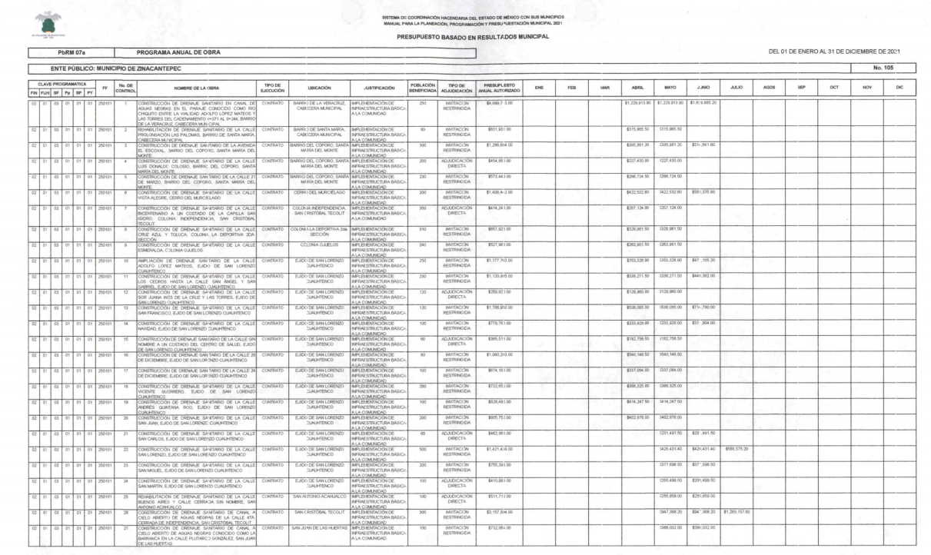
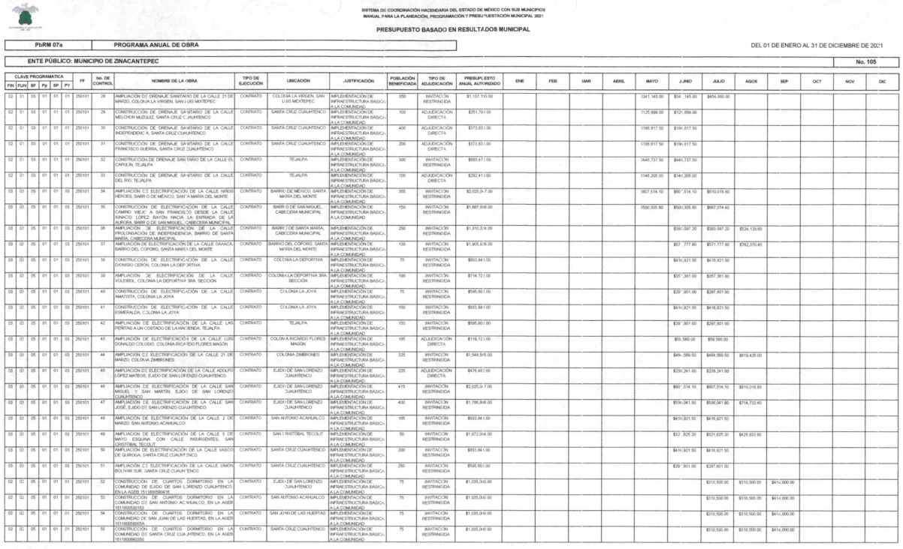
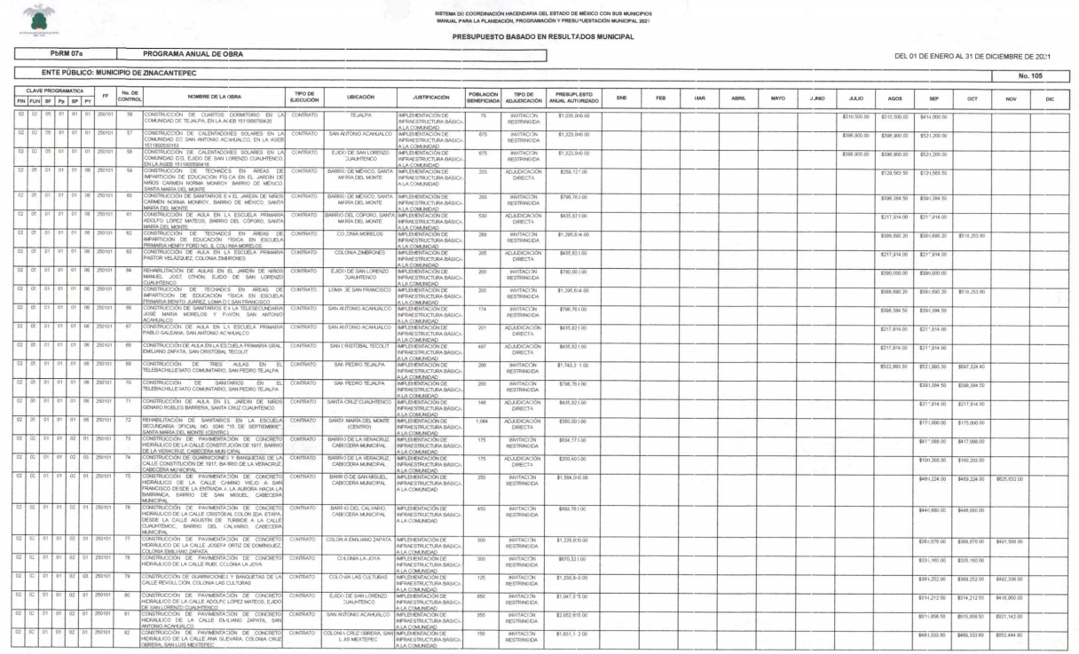

De lo anterior, se advierte que si bien EL SUJETO OBLIGADO mediante respuesta omitió adjuntar el Programa Anual de Obra referido con anterioridad, también lo es que, mediante un acto posterior como lo es el Informe Justificado, adjunto el mismo; atento a ello, resulta evidente que el cuarto elemento normativo de la figura legal del sobreseimiento, consistente en: “…de tal manera que el medio de impugnación quede sin materia…”, en el presente caso, se actualiza tal circunstancia, ya que el acto impugnado que dio origen al presente recurso quedó sin materia por las razones anteriormente expuestas.

Es así que, el medio de impugnación que nos ocupa ha quedado sin materia, dado que la inconformidad del hoy RECURRENTE fue atendida por EL SUJETO OBLIGADO; esto ya que se aquejó respecto del Programa de Obras autorizado para el ejercicio 2021; sin embargo, en atención a dicha inconformidad EL SUJETO OBLIGADO mediante Informe Justificado hizo llegar dicha información.

Así, con fundamento en lo prescrito en los artículos 5 párrafos trigésimo, trigésimo primero y trigésimo segundo, fracciones IV y V de la Constitución Política del Estado Libre y Soberano de México; 2 fracción II, 29, 36 fracciones I y II, 176, 178, 179, 181, 185, 186, 188 y 192 fracción III de la Ley de Transparencia y Acceso a la Información Pública del Estado de México y Municipios, este Pleno:
RESUELVE
- Se SOBRESEE el recurso de revisión número 01707/INFOEM/IP/RR/2021, porque al modificar la respuesta, el recurso de revisión quedó sin materia en términos del Considerando QUINTO de la presente resolución.
- Notifíquese al Titular de la Unidad de Transparencia del SUJETO OBLIGADO para su conocimiento.
- Notifíquese al RECURRENTE la presente resolución.
- Hágase del conocimiento al RECURRENTE que de conformidad con lo establecido en el artículo 196 de la Ley de Transparencia y Acceso a la Información Pública del Estado de México y Municipios, podrá impugnarla vía Juicio de Amparo en los términos de las leyes aplicables.
ASÍ LO RESUELVE, POR UNANIMIDAD DE VOTOS EL PLENO DEL INSTITUTO DE TRANSPARENCIA, ACCESO A LA INFORMACIÓN PÚBLICA Y PROTECCIÓN DE DATOS PERSONALES DEL ESTADO DE MÉXICO Y MUNICIPIOS, CONFORMADO POR LOS COMISIONADOS ZULEMA MARTÍNEZ SÁNCHEZ; EVA ABAID YAPUR; JOSÉ GUADALUPE LUNA HERNÁNDEZ EMITIENDO VOTO PARTICULAR; JAVIER MARTÍNEZ CRUZ Y LUIS GUSTAVO PARRA NORIEGA; EN LA DÉCIMA OCTAVA SESIÓN ORDINARIA CELEBRADA EL DÍA VEINTISÉIS DE MAYO DE DOS MIL VEINTIUNO, ANTE EL SECRETARIO TÉCNICO DEL PLENO, ALEXIS TAPIA RAMÍREZ.
YSM/IAHA

